全臺A1類（死亡）道路交通事故資料

長期趨勢分析
政府開放資料應用案例系列（延伸） ｜ 廖誌朋 ｜ 2026年9月

一、問題背景與資料
本專案延續先前「臺灣雨量核心儀表板」中已使用過的交通事故資料維度，改以警政署公開於data.gov.tw的「A1類（造成人員當場或24小時內死亡）道路交通事故資料」為對象，做更深入的長期趨勢與多因子交叉分析。
資料來源：警政署「XX年傷亡道路交通事故資料」開放資料集，按年度分別下載，取得2019～2022年（民國108～111年）共4個年度的A1類資料。每一列資料以「當事者」為單位儲存，同一事故若涉及多個當事者（例如機車＋汽車），會產生多列重複的事故層級欄位，因此在所有分析前，皆先以（發生年度、發生月份、發生日期、發生時間、發生地點、經度、緯度）7個欄位組成唯一鍵去重複，只保留每件事故的第一筆紀錄。
項目 | 數值 | 說明
原始列數 | 18,299 列 | 含多當事者重複列，4個年度合計
去重複後事故件數 | 7,235 件 | 平均每件事故約2.53筆當事者列
涵蓋年度 | 2019～2022年 | 各年度1,806～1,814件，相當平均
經緯度有效率 | 7,233 / 7,235 | 僅2件座標缺失或超出臺灣合理範圍

二、年度趨勢與時段分析
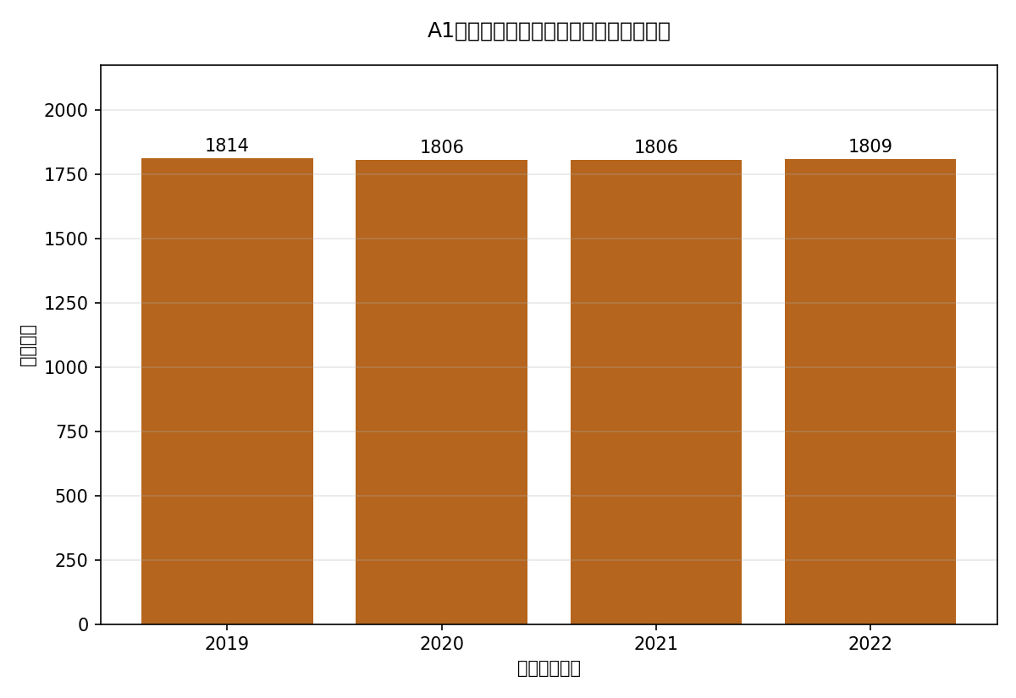
圖1 各年度事故件數趨勢（2019～2022）
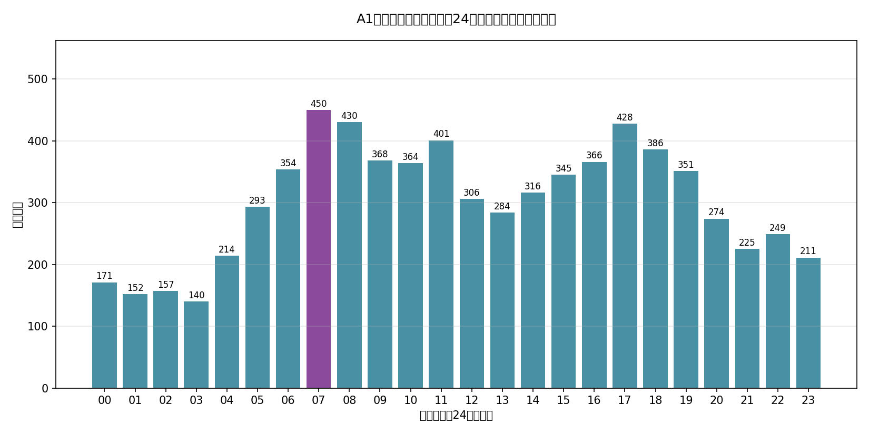
圖2 24小時各時段事故件數分布
發現：2019～2022四年事故件數幾乎持平（1,814／1,806／1,806／1,809件），沒有明顯上升或下降趨勢，代表長期而言A1類死亡事故的發生頻率相對穩定。時段分布上，事故最集中於早上7點（450件），整體呈現「上下班尖峰時段」偏高的型態（早上6～8點、下午5～6點皆有小高峰），凌晨3點最低（140件），符合日常車流量分布的直覺。

三、天候與事故位置分析
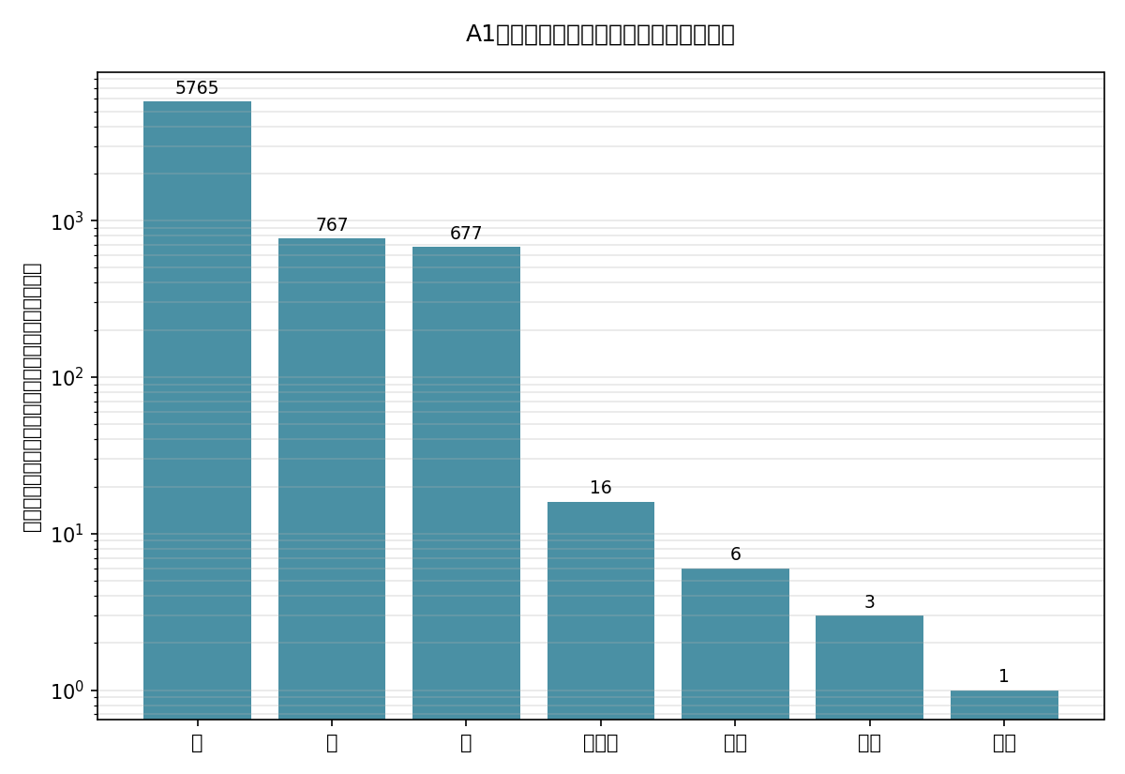
圖3 天候別事故件數比較（對數尺度）
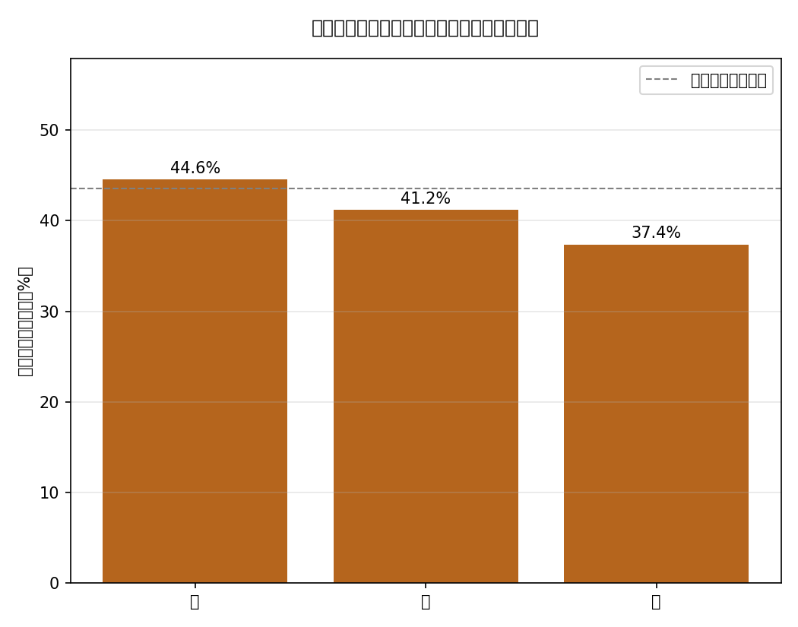
圖4 不同天候下，事故發生於「交叉路口」的比例
發現：晴天事故佔絕大多數（5,765件，79.7%），陰天767件、雨天677件。進一步比較「同一天候下路口事故的佔比」後發現一個違反直覺的結果：雨天事故發生在交叉路口的比例（37.4%）反而低於晴天（44.6%），推測雨天的風險因子可能更多來自路段本身（視線不良、煞車距離變長導致的路段型事故），而非路口幾何複雜度。

四、光線與道路型態分析
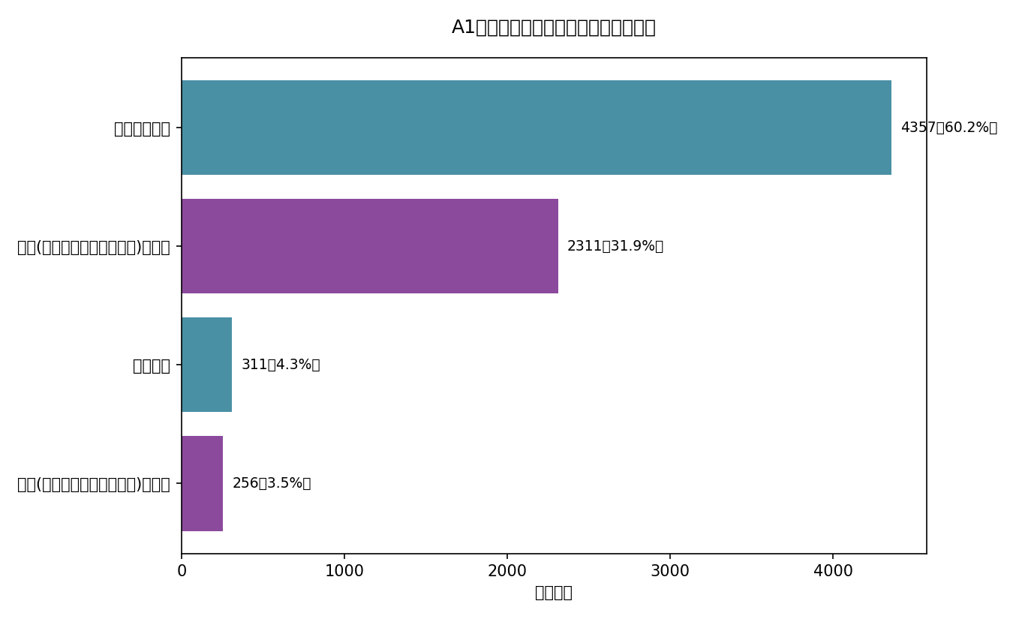
圖5 光線狀況比較
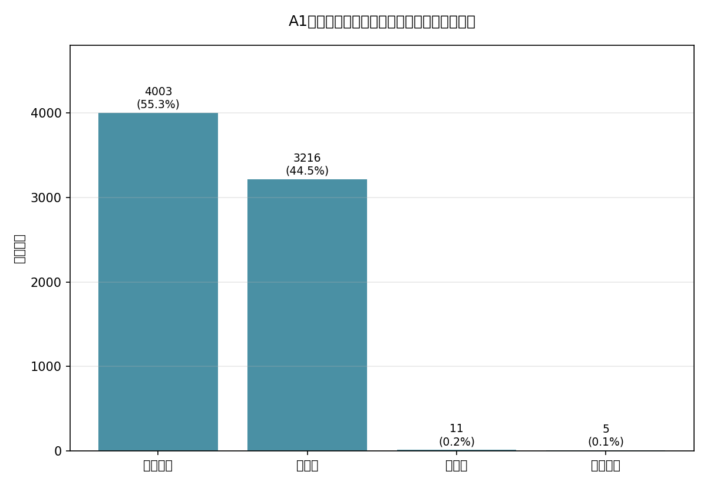
圖6 道路型態大類別事故件數比較
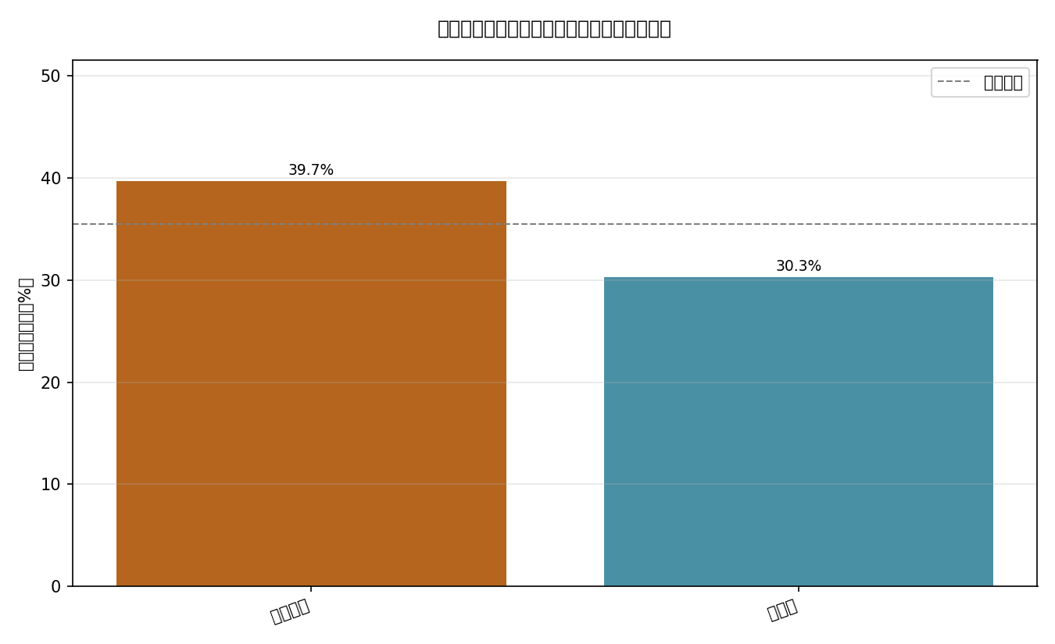
圖7 不同道路型態下，事故發生於「夜間」的比例
發現：日間自然光佔60.2%，夜間有照明31.9%，夜間無照明僅佔全部夜間事故的10.0%，顯示路口／路段照明對降低事故有正向幫助的方向性資料支持。道路型態上，「單路部分」（一般路段）佔55.3%，「交岔路」（路口）佔44.5%。交叉比較後發現：單路部分的夜間事故佔比（39.7%）明顯高於交岔路（30.3%）與整體平均（35.5%），推測路口因號誌與照明較充足，一般路段反而是夜間視線變差時風險相對升高的地方。

五、地圖視覺化與多因子交叉分析
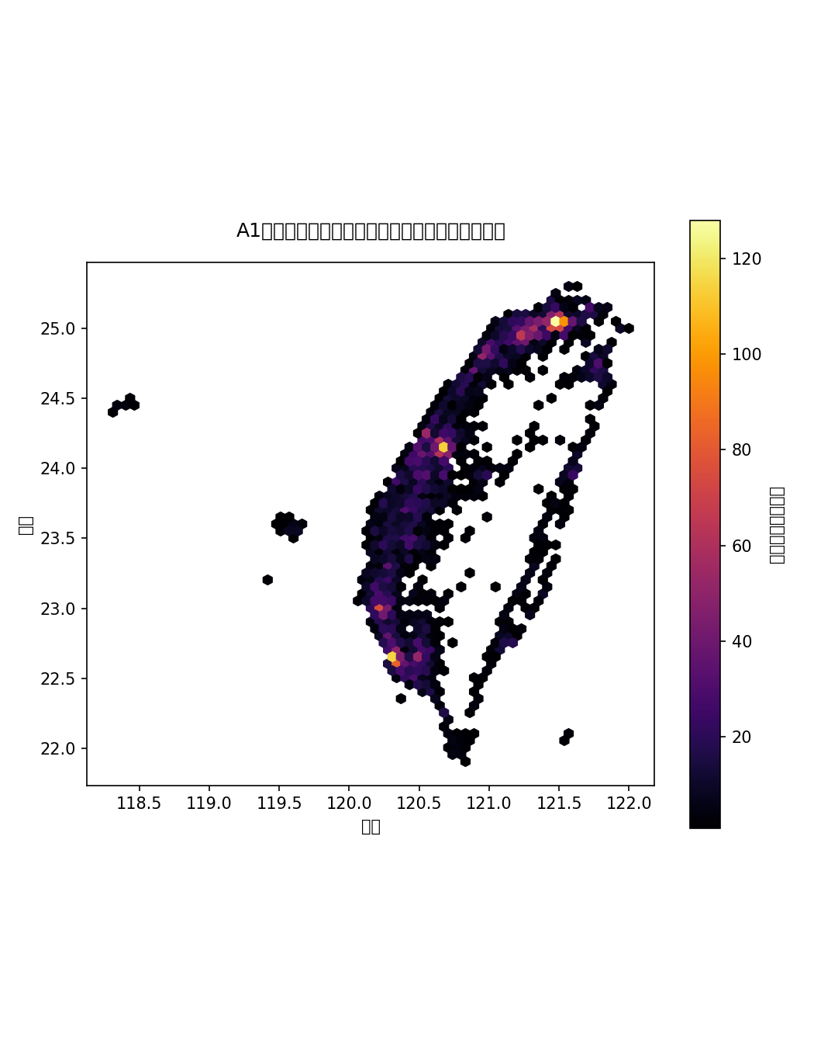
圖8 全臺事故地點密度熱點圖（經緯度二維直方圖）
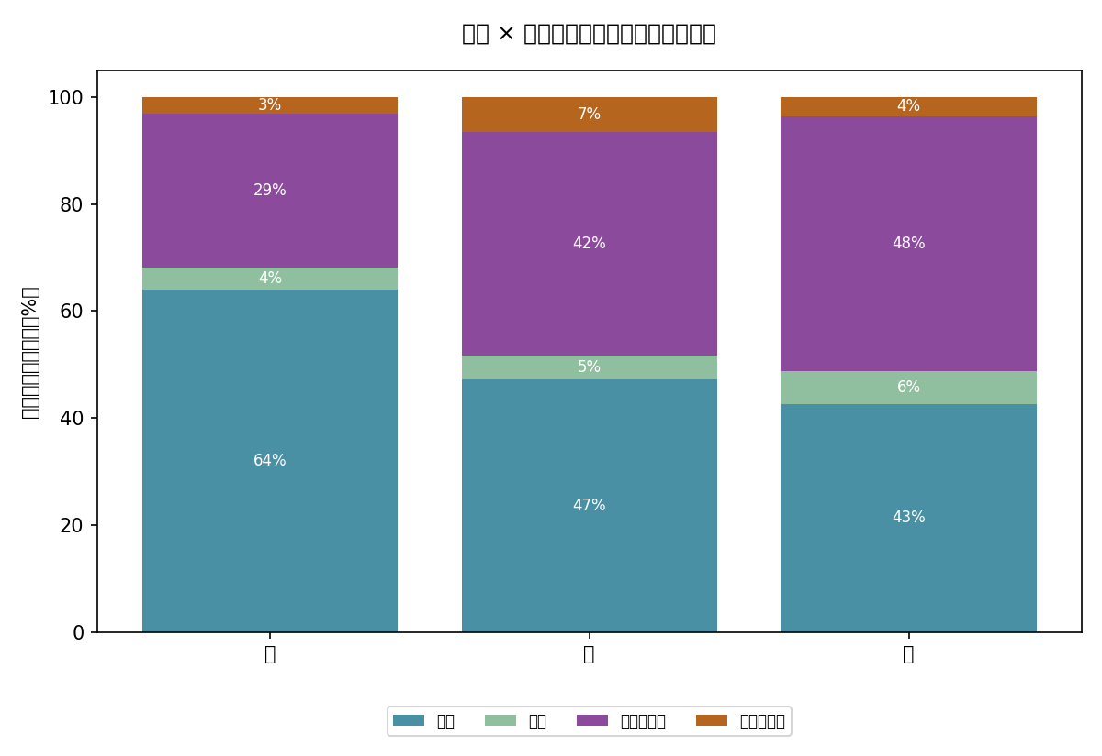
圖9 天候 × 光線：各天候下的光線狀況組成
發現：單靠事故點的地理密度分布，就能清楚浮現臺灣本島（含澎湖、金門、馬祖）的輪廓，熱點集中在西部沿海都會區帶，尤其北部與西南部，與車流量分布相符。天候×光線交叉分析則呼應第三節的發現：雨天事故中日間光線僅佔43%，明顯低於晴天的64%，代表雨天事故有更高比例發生在光線條件較差的時段（晨昏或夜間），指向「雨天的風險因子主要來自光線／視線條件，而非路口幾何」這個更完整的推論。

六、結論與限制
綜合三個階段的分析，A1類死亡事故呈現幾個一致的圖像：事故集中在上下班通勤尖峰時段、以晴天與一般路段為主要場景，但風險並非均勻分布——雨天與夜間無照明等「光線／視線條件較差」的情境，即使樣本數較少，仍展現出跟晴天／日間不同的事故位置型態，值得後續交通安全改善措施（如路段夜間照明、雨天用路提醒）參考。
限制：本分析僅涵蓋A1類（造成人員當場或24小時內死亡）事故，未納入樣本數遠大於A1類的A2類（受傷或24小時後死亡）事故，因此結論僅代表最嚴重事故的型態，不能直接推論到全部交通事故的整體風險分布。另外，天候×位置、道路型態×日夜等交叉分析在部分細分類別下樣本數偏少（例如強風、風沙天候僅個位數件），本報告已在各分析中排除樣本數過少的類別，避免統計上的誤導。

本報告為「政府開放資料應用案例」系列延伸主題之學習成果，資料與分析腳本詳見同批交付之GitHub repo。

